2014年日本静冈理工科大学硕士课程留学招生说明资料
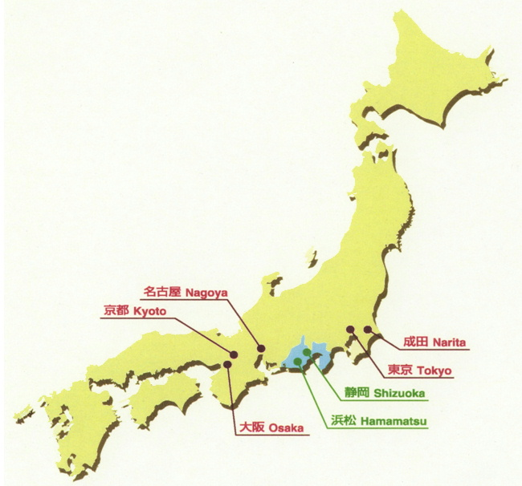
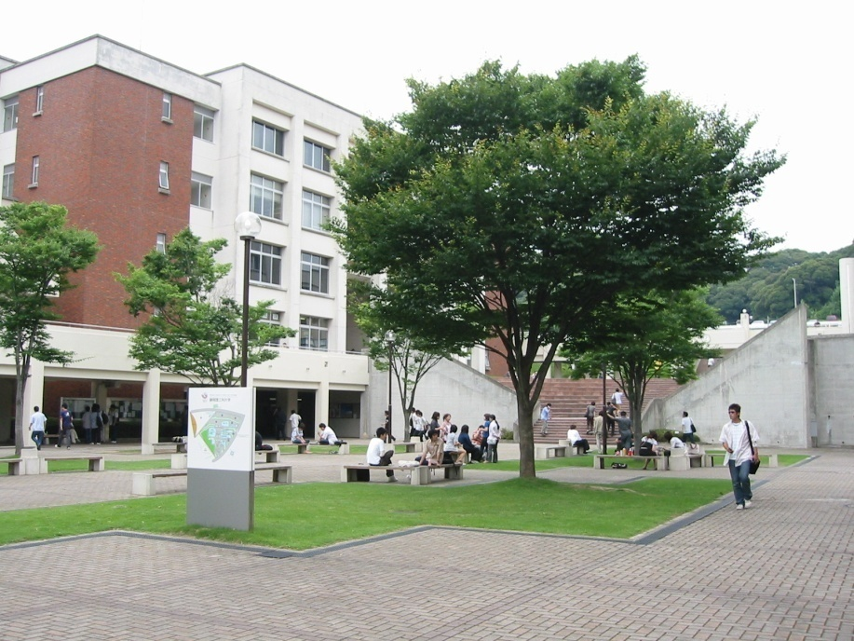

静冈理工科大学位于日本中部的静冈县 美丽的校园
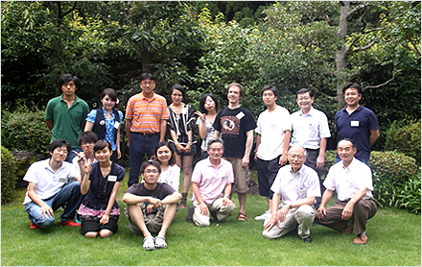
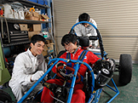

丰富多彩的留学生活(现在有留学生31名） 学生们自主设计和制作汽车
大学吉祥物- 理工娃娃
硕士课程留学日程
4月 希望留学
5月 导师接受
6月 预科班入学申请
7月 教授会批准
8月 签证申请
9月 到达日本
10月 研究生预科班开学
2月 研究生升学考试
4月 研究生课程开学

可申请奖学金
（1）日本学生机构奖学金
（2）东海淀粉财团奖学金
（3）米山财团奖学金
（4）国费奖学金等
硕士生就职/升学状况
2010年 100%
2011年 100%
2012年目标 100%
其中有3位同学进入日本上市公司。
住宿条件
男生 月8千日元（公司宿舍）
女生 月2万5千日元（学生公寓）
招生专业
机械，电子，材料，化学，食品，生物，信息，物流管理等
招生对象
应届毕业生或已毕业的学生
学制
研究生 2年（＋半年预科班课程）
取得学位名称
理工学硕士（日本文部省认可）
学费和入学费
注册费：30万日元（一次性）
学费 ：一年约72万日元
预科班学费和入学费
注册费：15万日元（一次性）
学费： 半年15万日元
(注：目前兑换率1万日元约为600RMB)
静冈理工科大学的特色

（1）自然环境优美，空气新鲜
（2）治安良好
（3）交通方便，县内有静冈富士山飞机场，可直飞上海浦东机场
（4）拥有先进的科研设备和优秀的导师
（5）高就业率（2012年为90%）
（6）高生活质量，低生活成本

